第九章 流动资产（二）
第一节 存货的计价
一、存货的概念和确认
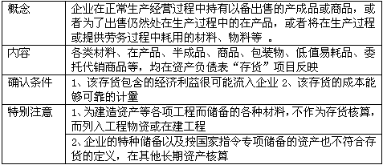
二、存货的计价方法
（一）初始计量：存货应按历史成本原则，以取得时的实际成本入账，存货成本包括采购成本、加工成本和其他成本，不同存货成本构成内容不同。原材料、商品、低值易耗品等通过购买而取得的存货的成本由采购成本构成，产成品、在产品、半成品、委托加工物资等通过进一步加工而取得的存货的成本由采购成本、加工成本以及使存货达到目前场所和状态所发生的其他成本构成。
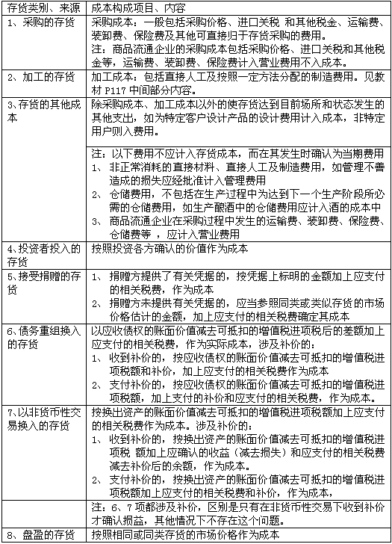
（二）发出存货成本的确定
发出存货的成本按实际成本计价方法确定，赏见方法有：先进先出法、加权平均法，移动平均法、后进先出法、个别计价法等
1、先进先出法：即假定“先入库的存货先发出”。
见教材P118例1题
2、加权平均法：在材料等存货按实际成本进行明细分类核算时，以本月各批进货数量和月初数量为权数计算材料等存货的平均单位成本的一种方法。
公式见教材P118最下端。
见教材P119例2题
3、移动平均法：移动平均法是指在每次收货以后，立即根据库存存货的数量和总成本，计算出新的平均单位成本的一种方法。
注：与全月加权平均法相比，它是每收到一次货物就计算一次加权平均单位成本，而全月加权平均是月末只计算一次，两者的计算公式和算法是一样的。
见教材P119例3题。
【例题】某股份有限公司采用移动加权平均法计算发出材料的实际成本，并按成本与可变现净值孰低法对期末存货计价。该公司2001年12月1日甲种材料的结存数量为200千克，账面实际成本为40000元；12月4日购进该材料300干克，每千克单价为180元（不含税，下同）；12月10日发出材料400千克；12月15日又购进该材料500千克，每千克单价为200元；12月19日发出材料300千克，12月27日发出材料100千克。若2001年12月月初“存货跌价准备——甲材料”科目的贷方余额为500元，2001年末甲材料的可变现净值为每千克220元，则该公司2001年12月31日甲材料的账面价值为（ ）元。（2002年试题）
A.19000 B.39600
C.39800 D.79200
标准答案：B
【解析】
12.1期初余额：200千克；余额：40000
12.4购入：300千克×180＝54000；余额94000
12.10发出：400千克×（94000/500）＝75200；余额18 800
12.15购入：500千克×200＝100000；余额118 800
12.19、27发出：400千克×（118 800/600）＝79200；余额39600
2001年末甲材料的可变现净值为每千克220元， 200千克×220＝44000
所以则该公司2001年12月31日甲材料的账面价值为39600
4、后进先出法：与先进先出法相反，是建立在假定“后入库的存货先发出”的基础上的。
见教材P120例4题。
【例题】在物价持续上涨的情况下，下列各种计价方法中，使期末存货价值最大的是（ ）
A．先进先出法 B．后进先出法
C．加权平均法 D．移动加权平均法
【答案】A
【解析】在物价持续上涨的情况下，采用先进先出法使会期末存货价值最大，发出存货成本最小；如果采用后进先出法则反之。
5、个别计价法，
（三）存货的期末计量
会计期未，存货应当按照成本与可变现净值孰低计量。所谓“成本与可变现净值孰低”，是指对期末存货按照成本与可变现净值两者之中较低者进行计价的方法。即当存货成本低于可变现净值时，存货按成本计价；当可变现净值低于存货成本时，存货按可变现净值计价。其中成本与可变现净值孰低法中的“成本”是指存货的实际成本。
1.可变现净值的确定方法：
（1）若为直接用于出售的存货（产成品、商品和用于出售的原材料等），其可变现净值为：
可变现净值=估计售价－估计销售费用和相关税金
（2）若为需要经过加工的存货（用于生产的原材料、在产品或自制半成品等），其可变现净值为：
可变现净值=估计售价－至完工估计将要发生的成本－估计销售费用和相关税金
注：以上两公式可看出。存货的目的不同，可变现净值的确定方法也不同，
（3）如果属于按定单生产，应按合同确定的价格；如果未签定合同，则应按市场价格确定可变现净值。
2.可变现净值中估计售价的确定方法
（1）为执行销售合同或者劳务合同而持有的存货，通常应当以产成品或商品的合同价格作为其可变现净值的计量基础。
如果企业与购买方签订了销售合同（或劳务合同，下同），并且销售合同订购的数量大于或等于企业持有的存货数量，在这种情况下，在确定与该项销售合同直接相关存货的可变现净值时，应当以销售合同价格作为其可变现净值的计量基础。也就是说，如果企业就其产成品或商品签订了销售合同，则该批产成品或商品的可变现净值应当以合同价格作为计量基础；
如果企业销售合同所规定的标的物还没有生产出来，但持有专门用于该标的物生产的原材料，其可变现净值也应当以合同价格作为计量基础。
这里所讲的“销售合同”是指固定销售合同，如价格固定、数量固定、标的物的规格固定、交货地点固定等。
（2）如果企业持有存货的数量多于销售合同订购数量，超出部分的存货可变现净值应当以产成品或商品的一般销售价格作为计量基础。
在这种情况下，销售合同约定数量的存货，应以销售合同所规定的价格作为可变现净值的计量基础；超出部分的存货的可变现净值应以一般销售价格作为计量基础。
（3）没有销售合同或劳务合同约定的存货，其可变现净值应当以产成品或商品一般销售价格（即市场销售价格）作为计量基础。
总结说明：以上三种情况，概括来讲，如果签定了合同，则按合同价格，如没签定合同或超出合同的，按估计市场售价，如签定合同，但产成品未生产出来，同样也按合同价格。
（4）对于出售的材料等，应当以市场价格作为其可变现净值计量基础。这里的市场价格是指材料等市场销售价格。
4.材料期末计量特殊考虑
（1）对于用于生产而持有的材料等（如原材料、在产品、委托加工材料等），如果用其生产的产品的产成品的可变现净值预计高于成本，则该材料应当按照成本计量。其中“可变现净值预计高于成本”中的成本是指产成品的生产成本。
（2）如果材料价格的下降等原因表明产成品的可变现净值预计低于成本，则该材料应当按可变现净值计量。
例：用A材料生产A产品，如果A材料价格下降，A产品价格下降，则A材料要提跌价准备，如A材料价格下降而A产品价格未下降，则A材料不提跌价准备。
【例题】AS公司期末原材料的账面余额为150万元，数量为10吨。该原材料专门用于生产与乙公司所签合同约定的30台Q产品。该合同约定每台售价10万元（不含增值税）。将该原材料加工成30台Q产品尚需加工成本总额为142.50万元。估计销售每台Q产品尚需发生相关税费1万元（不含增值税）。本期期末市场上该原材料每吨售价为16万元，估计销售每吨原材料尚需发生相关税费0.30万元。
要求：计算原材料可变现净值，编制会计分录。
【解析】
（1）Q产品的可变现净值=30台×10－30台×1=270（万元）；
（2）Q产品的成本=150＋142.50=292.50（万元）
（3）由于Q产品的可变现净值270万元低于产品的成本292.50万元，表明原材料应该按可变现净值计量。
（4）原材料可变现净值=30台×10－142.50－30台×1=127.50（万元）
（5）原材料计提=150－127.50=22.50（万元）
（6）借：管理费用—计提的存货跌价准备 225000
贷：存货跌价准备 225000
5.存货跌价准备的核算
（1）存货跌价准备的计提
按单个存货项目计算。如果存在着存货数量多、单价低等情况，存货跌价准备也可以存货类别计算。
期末对存货进行计量时，如果同一类存货，其中一部分是有合同价格约定的，另一部分则不存在合同价格，在这种情况下，企业应区分有合同价格约定的和没有合同价格约定的两个部分，分别确定其期末可变现净值，并与其相对应的成本进行比较，从而分别确定是否需计提存货跌价准备，由此计提存货跌价准备不得相互抵销。因存货价值回升而转回的存货跌价准备，按上述同一原则确定当期应转回的金额。
（2）存货跌价准备的确认和转回
每一会计期末，比较存货成本与可变现净值计算出的应计提的准备，然后与“存货跌价准备”科目的余额进行比较，若应提数大于已提数，应予补提；反之，应冲销部分已提数。（必须在原已计提的存货跌价准备金额内冲减，即以准备冲减至零为限，期末跌价准备余额要么为零，要么为贷方余额）
（3）存货跌价准备的结转
企业计提了存货跌价准备，如果其中有部分存货已经销售，则企业在结转销售成本的同时，应结转对其已计提的存货跌价准备，结转的存货跌价准备冲减当期的管理费用。生产领用材料时（材料已提跌价准备的）不需同时结转已提准备，待期末时一并调整处理。
对于因债务重组、非货币性交易转出的存货，应同时结转已计提的存货跌价准备，但不冲减当期的管理费用，按债务重组、非货币性交易的原则进行会计处理。如果按存货类别计提了存货跌价准备的，也应按比例结转相应的存货跌价准备，公式为：
因销售、债务重组、非货币性交易应结转的存货跌价准备
=上期末该类存货所计提的存货跌价准备÷上期末该类存货的账面余额×因销售、债务重组、非货币性交易应结转的存货的账面余额
【例题】库克公司期末存货采用成本与可变现净值孰低法计价。2003年9月26日库克公司与M公司签订销售合同：由库克公司于2004年3月6日向M公司销售笔记本电脑10000台，每台1.5万元。2003年12月31日库克公司库存笔记本电脑13000台，单位成本1.41万元。2003年12月31日市场销售价格为每台1.3万元，预计销售税费均为每台0.05万元。库克公司于2004年3月6日向M公司销售笔记本电脑10000台，每台1.5万元、4月6日销售笔记本电脑100台,市场销售价格为每台1.2万元，货款均已收到。
要求: 编制2003年末计提存货跌价准备会计分录,并列示计算过程。编制2004年有关销售业务的会计分录。
【答案】
（1）有合同约定：
①可变现净值=10000台×1.5－10000台×0.05=14500（万元）
②账面成本=10000台×1.41=14100（万元）
③计提存货跌价准备金额=0（万元）
（2）没有合同约定：
①可变现净值＝3000台×1.3－3000台×0.05＝3750（万元）
②账面成本=3000台×1.41=4230（万元）
③计提存货跌价准备金额=4230－3750＝480（万元）
（3）会计分录
借：管理费用—计提的存货跌价准备 4800000
贷：存货跌价准备 4800000
（4）2004年3月6日向M公司销售笔记本电脑10000台
借：银行存款 17550
贷：主营业务收入 10000×1.5=15000
应交税金—应交增值税（销项税额）2550
借：主营业务成本 10000×1.41=14100
贷：库存商品 14100
（5）2004年4月6日销售笔记本电脑100台,市场销售价格为每台1.2万元
借：银行存款 140.40
贷：主营业务收入 100×1.2=120
应交税金—应交增值税（销项税额）20.40
借：主营业务成本 100×1.41=141
贷：库存商品 141
因销售、债务重组、非货币性交易应结转的存货跌价准备
=上期末该类存货所计提的存货跌价准备480÷上期末该类存货的账面余额4230×因销售、债务重组、非货币性交易应结转的存货的账面余额141
=16（万元）
借：存货跌价准备 16
贷：管理费用 16
【例题】p123【例6】
注意：见教材P124倒数4、5自然段：税法规定。
【例题】某公司有甲、乙、丙三种存货，并按单个存货项目的成本与可变现净值孰低法对期末存货计价。假设该公司“存货跌价准备”账户2001年12月月初的贷方余额为6000元，其中甲存货为2000元.乙存货为3000元.丙存货为1000元；2001年12月31日甲.乙.丙3种存货的账面成本和可变现净值分别为：甲存货成本20000元，可变现净值17000元；乙存货成本30000元，可变现净值29000元；丙存货成本55000元，可变现净值50000元；2001年12月发出存货均为生产所用，且无存货处置事项。则该公司2001年12月31日应补提的存货跌价准备为（ ）元。
A.3000 B.6000
C.8000 D.9000
标准答案：A
【解析】甲存货成本20000元—可变现净值17000元－期初2000元＝1000
乙存货成本30000元－可变现净值29000元－期初3000元＝－2000
丙存货成本55000元－可变现净值50000元－期初1000元＝4000
则该公司2001年12月31日应补提的存货跌价准备为＝3000
【例题】下列存货中，企业应将其账面价值全部转入当期损益的有（ ）。
A.已霉烂变质的存货
B.已过期且无转让价值的存货
C.生产中已不再需要，待处理的存货
D.对外捐赠的存货
E.因自然损耗而盘亏的存货
标准答案：A.B.E
（四）存货的其他计价方法
1. 计划成本法：即对存货的收入、发出和结余均按计划成本计价，主要应掌握发出存货应分摊的成本差异，按月分摊，不得在季末或年末一次计算分摊。
公式：见教材P125上端。
注意公式的分子为“成本差异”科目的贷方合计数，即“成本差异”科目只有贷方余额。
【例题】某工业企业采用计划成本进行原材料的核算，并按单个存货项目的成本与可变现净值孰低法对期末存货计价。2001年12月初结存甲材料的计划成本为200000元，本月收入甲材料的计划成本为400000元，本月发出甲材料的计划成本为350000元；甲材料成本差异月初数为4000元（超支），本月收入甲材料成本差异为8000元（超支）。2001年12月31日库存甲材料的可变现净值为账面实际成本的90％。则该企业2001年12月31日应计入资产负债表“存货”项目中的甲材料金额为（ ）元。
A.225000 B.229500
C.308700 D.220500
标准答案：B
【解析】“原材料”科目余额＝200 000＋400 000－350 000＝250 000
材料成本差异率＝（4000＋8000）/（200 000＋400 000）＝0.02
原材料实际成本＝250 000×（1＋0.02）＝255000
资产负债表“存货”项目中的甲材料金额＝255000×90％＝229500
【例题】某企业原材料按计划成本进行日常核算。4月初“原材料——甲材料”科目余额为80000元,“材料成本差异——甲材料”科目为贷方余额267元；当月购入甲材料10000公斤,增值税专用发票上注明的价款650000元,增值税额为110500元。企业验收入库时实收9900公斤,短缺100公斤为运输途中定额损耗。当月发出甲材料6000公斤。甲材料计划单价为每公斤66元。若该企业甲材料期末未发生跌价,则本月月末库存甲材料存货实际成本为( )元。
A．339078 B．345678 C．342322 D．335713
标准答案：D
【解析】
“原材料”科目余额＝80000＋9900×66－6000×66＝337 400
材料成本差异率＝[－267＋（650 000－9900×66 ）]/（80 000＋9900×66）＝-0.005
原材料实际成本＝337400×（1-0.005）＝335 713
2. 毛利率法。
毛利率法是根据本期销售净额乘以前期实际（或本月计划）毛利率匡算本期销售毛利，并计算发出存货成本的一种方法。计算公式如下：
销售净额＝商品销售收入－销售退回与折让
销售毛利＝销售净额*毛利率
销售成本＝销售净额－销售毛利＝销售净额*（1－毛利率）
期末存货成本＝期初存货成本＋本期购货成本－本期销售成本
【例题】某商场采用毛利率法对商品的发出和结存进行日常核算。2001年10月，甲类商品期初库存余额为20万元。该类商品本月购进为60万元，本月销售收入为92万元，本月销售折让为2万元。上月该类商品按扣除销售折让后计算的毛利率为30%。假定不考虑相关税费，2001年10月该类商品月末库存成本为（ ）万元。
A．15.6 B．17
C．52.4 D．53
【答案】B
【解析】期初库存余额为20＋本月购进为60－本月销售成本（92－2）×（1－30%）=17
注：适用商业企业每季度前两个月份，第三个月要调整，实际工作中可用最后进价法实际成本确定期末成本，再将前两 个月计算的差额调整过来
3.售价金额核算法。
售价金额核算法是零售价法的一种帐务处理方式，两者确定发出存货的计算方法正好相反，零售价法通过成本率来计算，售价金额法以进销差价率来计算，我国会计实务中，商品零售企业广泛采用售价金额核算法。公式见教材P126。
注：见教材127页第1、2段，
1、“当期发生的进销差价”包括当期购进 、委托加工收回、销售退回及受托代销等原因发生的库存商品的进销差价，“当期发生的商品的售价”包括当期购进商品的销售价、当期接受的受托代销商品的销售价、销售退回商品的销售价等 。
2、委托代销商品可用上月的差价率计算应分摊的进销差价，企业的差价率各月之间比较均衡的，也可以采用上月的差价率计算分摊本月已销商品应负担的进销差价。
【例题】某百货超市2000年年初库存商品成本为28万元，售价总额为35万元；当年购入商品的成本为20万元，售价总额为25万元；当年实现的销售收入为42万元。在采用售价金额核算法的情况下，该超市2000年年末库存商品的成本为（ ）万元。
A．18 B．14.4
C．12 D．9.6
【答案】B
【解析】（1）库存商品进销差价率=[（35－28）＋（25－20）]/（35＋25）=20%；（2）年末库存商品的成本=（35＋25－42）×（1－20%）=18×80%=14.4（万元）。
第二节 原材料的核算
一、科目设置
二、按实际成本计价的原材料核算
（一）在途材料的核算
注：设置“在途物资”科目，只有在实际成本法下才设此科目，而在计划成本法下不设此科目，设“物资采购”科目
（二）原材料收发核算
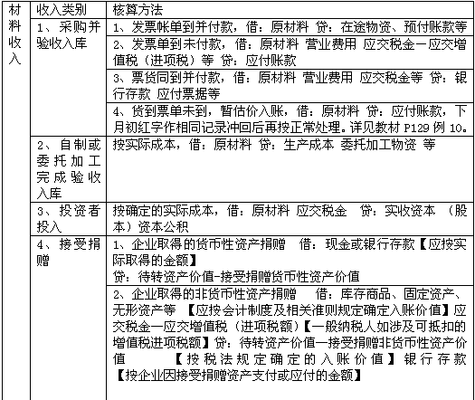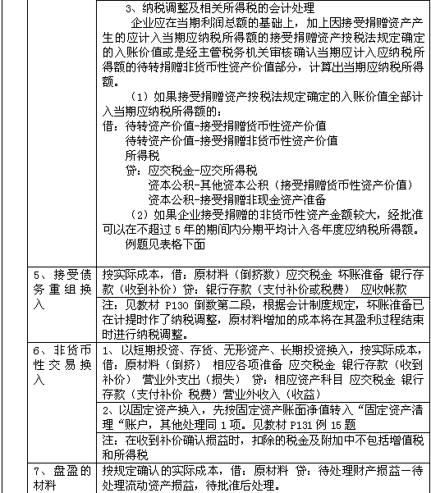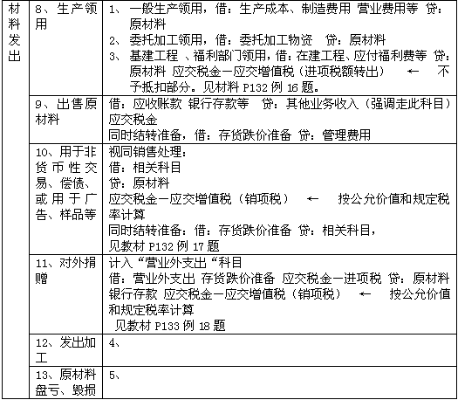
注：在进行原材料收入的核算时，如原材料属于已 税消费品且所含消费税 按规定准予抵扣的，应将这部分消费税从实际成本中分离出来，记入“应交税金－应交消费税“科目的借方，同样这类原材料用于除“连续生产应税消费品”外的项目时，原按规定准予抵扣的消费税额应转入 对应项目的成本，借记有关科目，贷记“应交税金－应交消费税”科目
【例题】A公司为一般纳税人，2004年接受捐赠原材料一批,取得增值税发票注明价款为10000元，增值税进项税额为1700元。另支付运输费用500元（扣除率7%）,途中保险费用100元。A公司2004年税前会计利润500万元，所得税核算采用递延法,所得税率为33%。
要求：根据以上资料编制会计分录。
【答案】（单位为万元）
借：原材料 10000＋500×93%＋100=10565
应交税金—应交增值税（进项税额） 1700＋500×7%=1735
贷：待转资产价值—接受捐赠非货币性资产价值 11700
银行存款 600
借：待转资产价值—接受捐赠非货币性资产价值 11700
所得税 5000000×33%=1650000
贷：应交税金—应交所得税 （5000000＋11700）×33%=1653861
资本公积—接受捐赠非现金资产准备 11700×67%=7839
【例题】甲公司为一般纳税人，2004年接受捐赠原材料一批,取得增值税发票注明价款为500万元，增值税进项税额为85万元。另支付进口关税15万元。甲公司2004年税前会计利润300万元，所得税核算采用应付税款法,所得税率为33%。
要求：根据以上资料编制会计分录。
【答案】（单位为万元）
借：原材料 500＋15＝515
应交税金—应交增值税（进项税额）85
贷：待转资产价值—接受捐赠非货币性资产价值 585
银行存款 15
假定甲公司接受捐赠的非货币性资产金额较大，经批准可以在4年的期间内分期平均计入各年度应纳税所得额。
借：待转资产价值—接受捐赠非货币性资产价值 585÷4＝146.25
所得税 300×33%=99
贷：应交税金—应交所得税 （300＋146.25）×33%=147.26
资本公积—接受捐赠非现金资产准备 146.25×67%=97.99
（三） 原材料采购的途中损耗
本处强调的是采购过程中的损耗，而非验收入库后的损耗。
见教材P134页中间部分，1、2、3、4、
三、按计划成本计价的原材料核算
（一）计划成本与成本差异的确定
（二）科目设置
这里要明确：在按计划成本计价时，不设置“在途物资”科目，而设“物资采购”和“材料成本差异”科目，用以核算实际采购成本与计划成本之间的差额，
（三）原材料的收发核算
1、验收入库
2、原材料发出
注意：材料成本差异的结转：
1、一般在月份终了时进行，不得在季末或年末一次计算
2、材料成本差异率一般应按材料类别分别计算确定，确定后，不得随意变动
3、发出材料应负担的成本差异，除委托外部加工发出材料可按上月的差异率计算外，都应使用当月的实际差异率，如果上月的成本差异率与本月成本差异率相差不大的，也可按上月 的成本差异率计算。计算方法一经确定，不得随意变动。
第三节 其他存货的核算
一、 委托加工物资的核算
1、发给外单位加工的物资，并支付加工费用、承担运杂费用，
借：委托加工物资
应交税金－应交增值税（进项税额）
应交税金－应交消费税 ← 缴纳消费税后收回用于连续生产按规定可抵扣的消费税
贷：原材料
库存商品
银行存款
应付账款
2、加工完成验收入库
借：原材料
库存商品
贷：委托加工物资
见教材P137例题25
二、包装物的核算
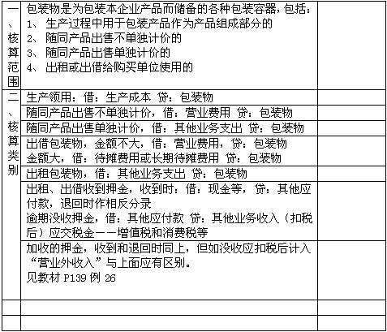
三、低值易耗品的核算
低值易耗品的核算主要强调
1、领用的处理：
领用时：车间领用记入 → 制造费用
厂部领用记入 → 管理费用
2、摊销的处理：
一次摊销、分次摊销、五五摊销
四、自制半成品的核算
五、库存商品的核算
1、工业企业：
验收入库 借：库存商品 贷：生产成本
2、商业企业：
第四节 存货清查的核算
一、存货数量的确定方法
1、实地盘存制 又称定期盘存制，是指企业平时只在账簿中登记存货的增加数，不记减少数，根据清点所得的实存数，计算本期存货的减少数。
2、永续盘存制 又称账面盘存制，是指企业设置各种数量金额的存货明细账，根据有关凭证，逐日逐笔登记材料、产品、商品等的收发领退数量和金额，随时结出账面结存数量和金额。
二、存货清查的账务处理
主要强调：账务处理方法
1、企业会计制度规定：存货应当定期盘点，每年至少盘点一次。盘点结果如果与账面记录不符，应于期末前查明原因，并根据企业的管理权限，经股东大会或董事会或经理（厂长）会议或类似机构批准后，在结账前处理完毕。
如在期末结账前尚末经批准，应在对外提供财务会计报告时先按上述规定进行处理，并在会计报表附注中作出说明，如果其后批准处理的金额与已 处理的金额不一致，应按其差额调整会计报表相关项目的年初数。
即在期末结账前必须处理完毕。
2、会计处理
盘盈：
借：原材料 库存商品
贷：待处理财产损溢
批准后：
借：待处理财产损溢
贷：管理费用
盘亏：
借：待处理财产损溢
贷：原材料 库存商品
应交税金 ――应交增值税（进项税额转出） ――――不得抵扣部分
应交税金―― 应交消费税 ――――不得抵扣部分
批准后：借：原材料 ――― 残料价值
其他应收款――― 赔偿
营业外支出――― 非常损失
管理费用――― 一般损失
贷：待处理财产损溢

